中共哈尔滨医科大学公共卫生学院委员会党史学习教育
工作简报
第28期
哈尔滨医科大学公共卫生学院
党史学习教育领导小组办公室 2021年6月29日
【我为群众办实事】

“传递健康初心使命，学史践行力求实效”暨健康素养大课堂
“无烟五月”系列活动”圆满结束

为引导师生树立正确的价值观与健康观，开启高质量健康教育事业发展新征程，将党史学习教育与传播先进健康理念相结合、向党的百年华诞献礼，在第34个“世界无烟日”到来之际，中共哈尔滨医科大学公共卫生学院委员会与省卫健委同步，以健康教育科普基地为平台，借爱国卫生月和肿瘤防治宣传周为契机，特组织开展“我为龙江人民办实事，传递健康初心使命，学史践行力求实效”暨健康素养大课堂与“无烟五月”系列活动，充分发挥学院专业人才的优势，彰显公卫人为健康龙江之控烟行动助力行动和担当。
本次活动主题是“珍爱生命，学史履约，健康生活，榜样行动，从我做起”，分三个阶段进行：
第一阶段是无烟五月活动宣传周，从4月20日启动动员会开始至6月1日结束，包括学院党委举办启动仪式，在学院大厅摆放海报，在学生班级宣传、课堂宣传、向大楼保安告知等，同时防烟协会还对大楼内的控烟标识进行调查，目的是在校园营造一种人人关心无烟环境建设，不在室内外吸烟的无烟健康氛围。
启动仪式由党委副书记曲乃强同志主持，党委书记李百祥同志致辞，学院领导班子成员和教师代表、青年志愿者代表共60余人参加。李书记在讲话中强调，学院党委一直将“我为群众办实事”作为党史学习教育的出发点和落脚点，此次活动以创建“无烟校园”为抓手，以师生需求为导向，用实际行动践行共产党员初心和使命，全心全意为师生健康保驾护航。
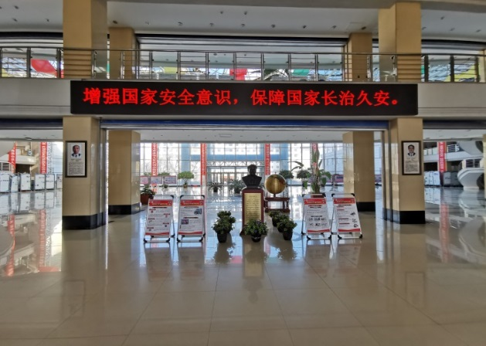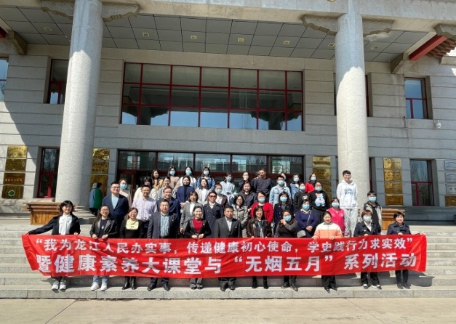
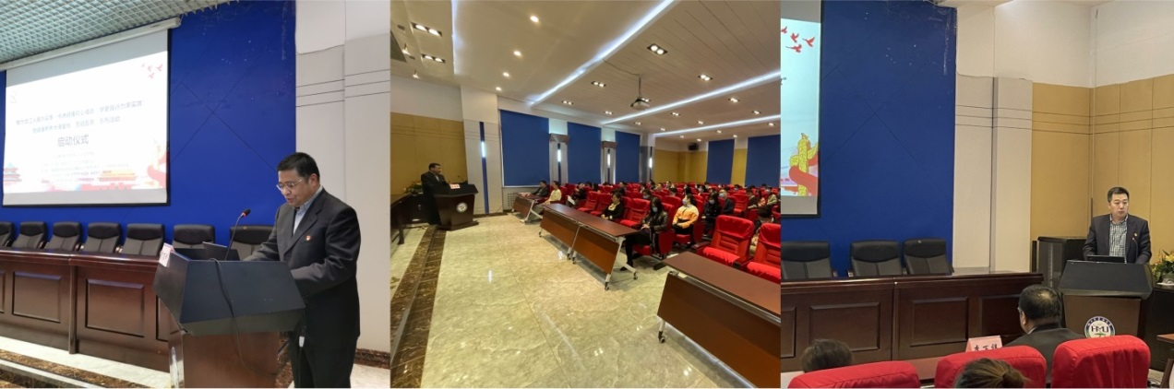
（“无烟五月”系列活动启动仪式）
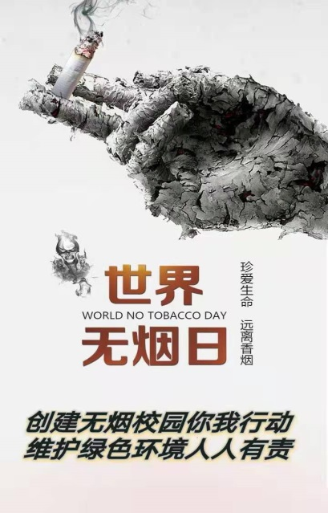
（无烟日海报） （无烟周活动海报）
第二阶段是行动阶段，包括宣传活动、系列讲座进学校、社会等多点、多平台、多途径开展控烟活动。共举行2次室外控烟活动、6次直播讲座；出控烟试题60题、发放控烟宣传手册100余册；参与师生近600人，听课人数近1万人次；本科生控烟课堂2次，劝阻吸烟6人次。

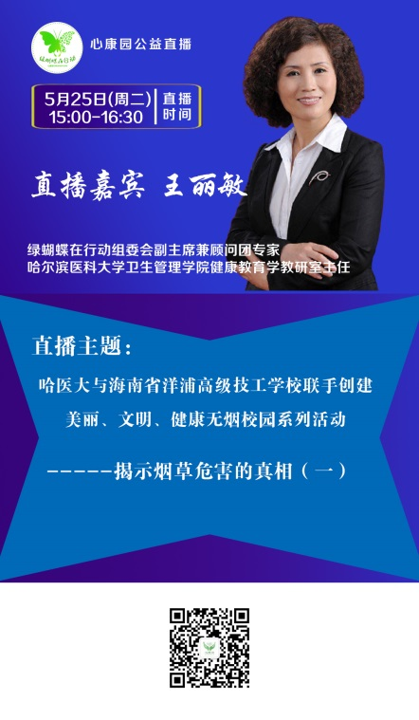

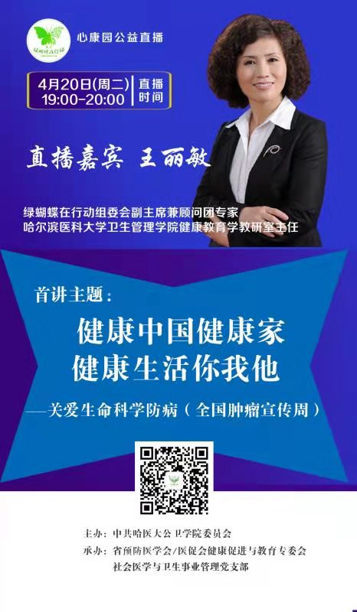
（直播讲座海报）
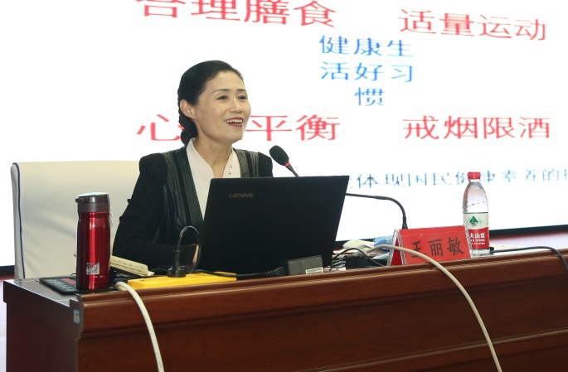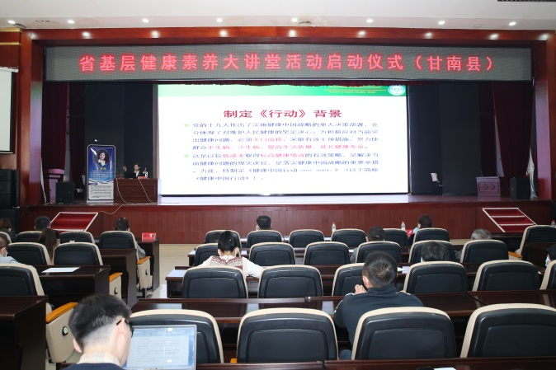
（大庆健康素养） （甘南健康素养大讲堂包括控烟）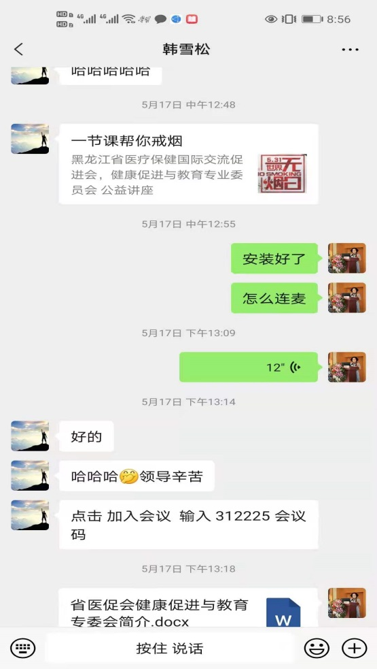 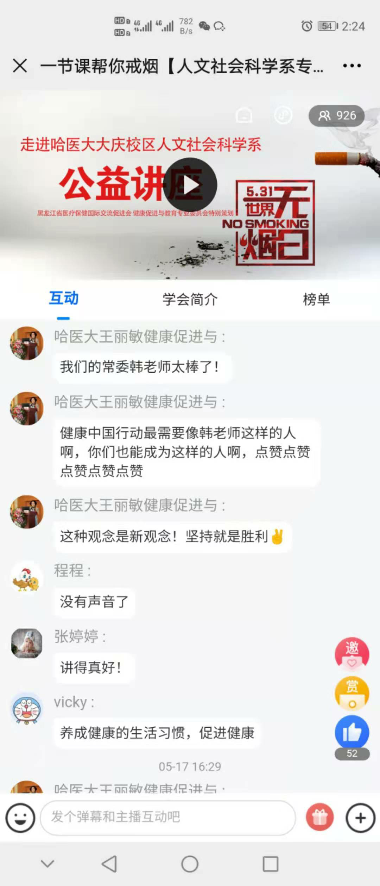
（控烟走进大庆校区人文社科系）
其中，5月13日中午，公卫学院研究生党总支组织开展学党史与控烟知识竞答趣味运动会，学院党委书记李百祥、副书记曲乃强、研究生党总支书记王琪、研究生党总支副书记董宏伟、王丽敏教授及120多名研究生参加，在运动中不仅牢记党史知识，还掌握控烟知识；5月21日中午由学院防烟协会在学生食堂门前和学院门前组织现场控烟宣传活动，学校纪委领导、学院领导班子部分成员及学生100余人参与。
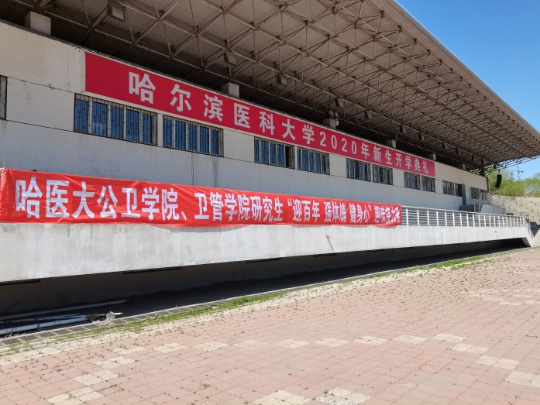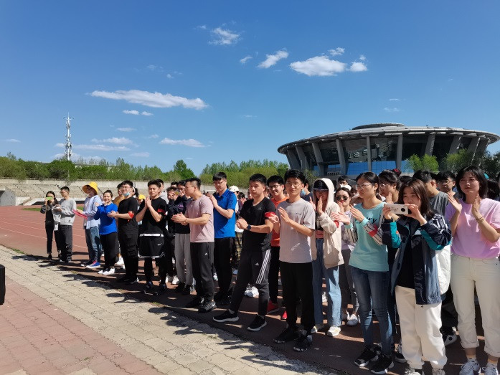
（研究生“迎百年强体魄健身心”趣味接力赛）

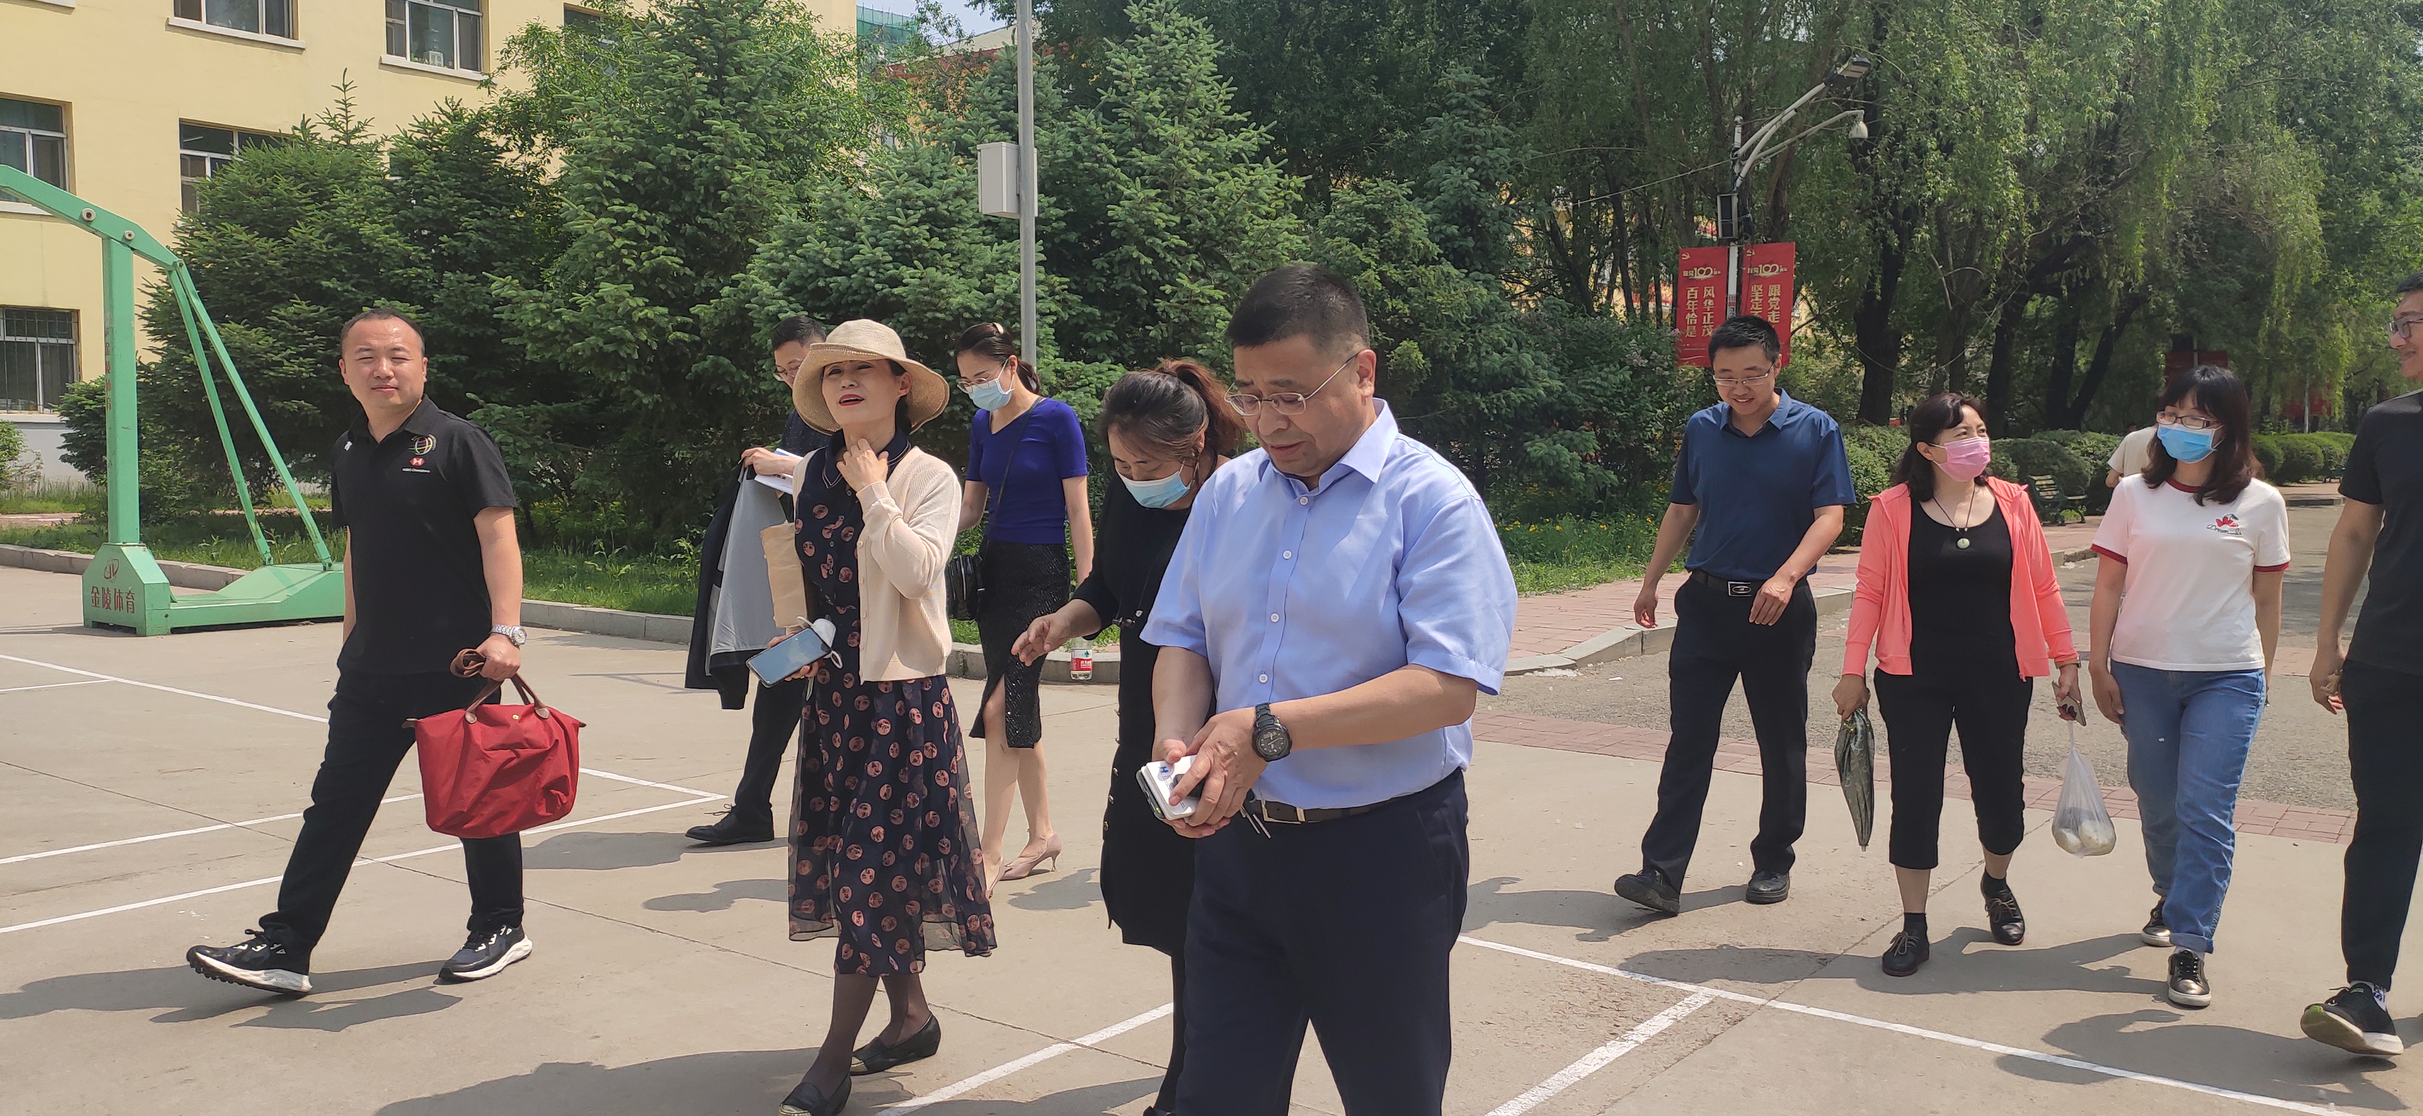
（学校纪委领导、学院领导班子部分成员参加控烟活动）
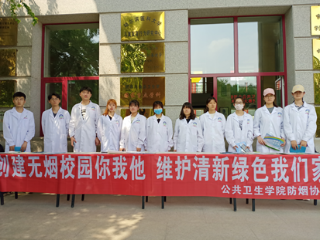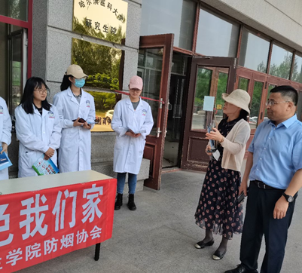
（公卫学院门前控烟宣传）

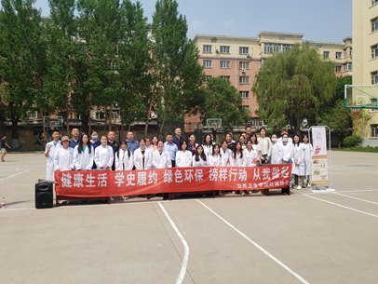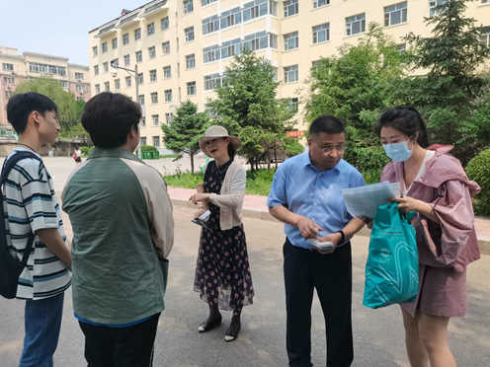
（学生食堂门前控烟宣传）

第三阶段是成效总结阶段，检验师生对控烟的认识。本次活动学院党委高度重视，充分显示了学院对健康中国战略的高度重视和我省严重公共卫生问题的研判。经访谈发现，无论教师还是学生对无烟活动非常认可与支持，认为是好事、是全球公共卫生问题的大事，医学生要成为控烟的主力军，公卫人应成为助力健康中国、健康龙江目标实现、为民健康办实事的先锋，尤其是党员更要带头做健康榜样，敢作为、敢担当。

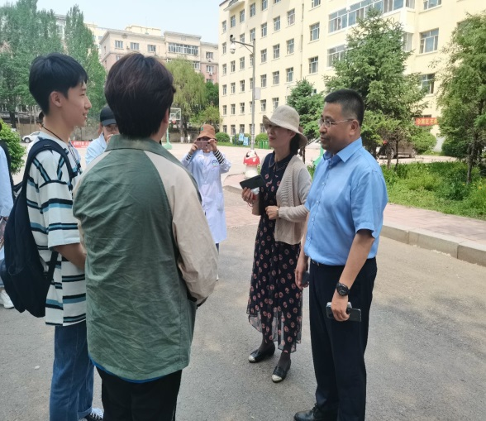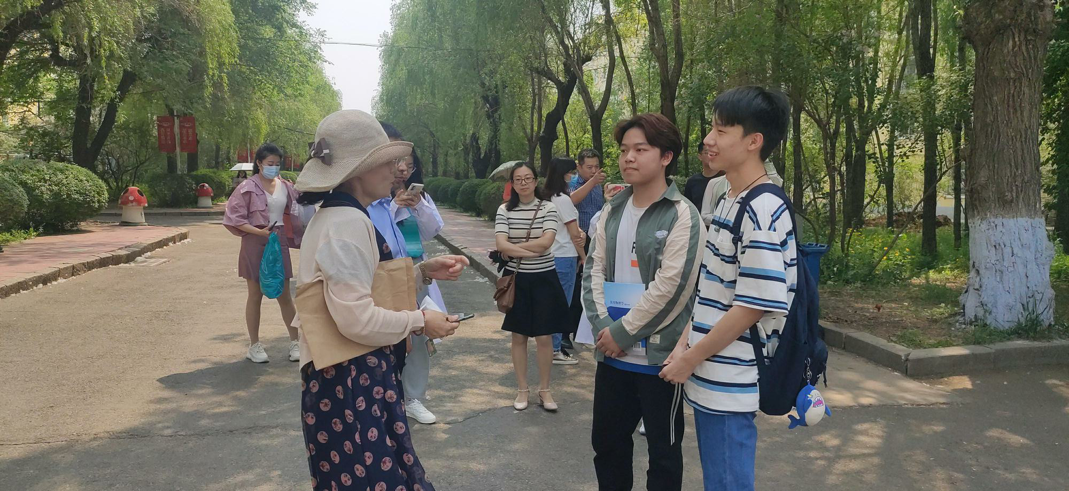
（李百祥书记给本科生讲解控烟相关 （学院教师进行控烟访谈）
知识、共同探讨对控烟的认识）

通过本次健康素养大讲堂健康知识传播和控烟系列活动，使学院全体师生积极投入到学党史见行动、出实力、办实事，充分把党史学习成果转化为为群众办实事的初心和使命的实际行动，践行文明健康的生活方式。大家纷纷表示，要以此次活动为契机，时刻保持热忱、怀揣远大理想，继续继承和发扬优良传统，履行好服务社会的重要使命，为实现“健康龙江行动”目标和我国控烟履约目标行动助力，向党的百年华诞献礼。

撰稿人：王茜

报：哈医大党史学习教育领导小组办公室
发：各党支部、党总支
哈医大公卫党史学习教育领导小组办公室

